PROTOKOL O LABORATORNÍ PRÁCI Z FYZIKY
Název úlohy: 4.5 Třífázové napětí
Jméno:  Třída:  Datum: | Podmínky měření:  Teplota:  Tlak:  Vlhkost:
Spolupracovali: | Podmínky měření:  Teplota:  Tlak:  Vlhkost:

Graf:

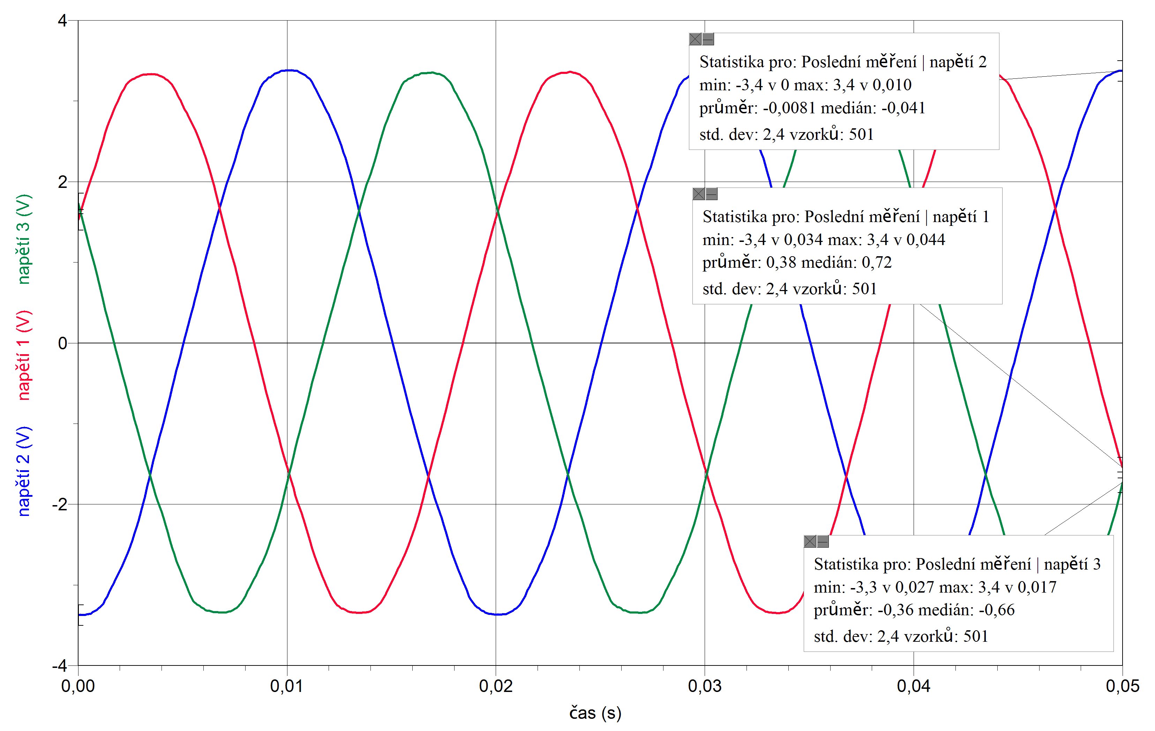

1) Součet okamžitých hodnot napětí u₁ + u₂ + u₃ = 0 V

2) Efektivní hodnota sdruženého napětí U_{ef (sdružené)} = 4,10 V

Efektivní hodnota fázového napětí U_{ef (fázové)} = 2,37 V

Poměr U_{ef (sdružené)} : U_{ef (fázové)} = $\sqrt{3}\overset{˙}{=}$1,73

Doplňující otázky:

1) Napětí jsou vůči sobě posunuta o třetinu periody.

2) Frekvence střídavých napětí f = 50 Hz

Perioda střídavých napětí T = 0,02 s

3) Maximální hodnota (amplituda) fázového napětí U_{m (fázové)} = 3,4 V

Efektivní hodnota fázového napětí U_{ef (fázové)} = 2,37 V

Poměr U_{m (fázové)} : U_{ef (fázové)} = $\sqrt{2}\overset{˙}{=}$1,4

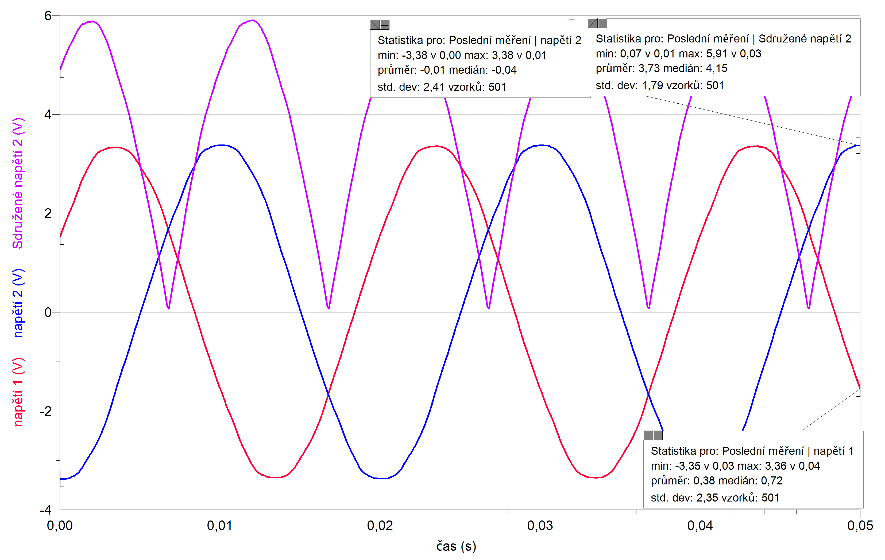

4) Maximální hodnota (amplituda) sdruženého napětí U_{m (sdružené)} = 5,91 V

Maximální hodnota (amplituda) fázového napětí U_{m (fázové)} = 3,4 V

Poměr U_{m (sdružené)} : U_{m (fázové)} = $\sqrt{3}\overset{˙}{=}$1,74

